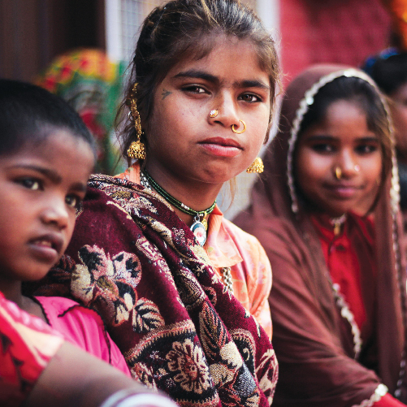

01.喂，爱情圣战专线您好
宗教冲突白热化的印度
2023年8月，爱情圣战求助专线(Love Jihad Helpline)在南康纳达县(Dakshina Kannada)正式上路，主责单位^{注1}表示，是为了保护印度教女性免遭「爱情圣战」骚扰，以杜绝印度教女孩施拉妲•沃克(Shraddha Walkar)丧生于穆斯林男友手下的悲剧重演。
数百年来印度教徒和穆斯林不断在南亚大陆上演冲突和对决，跨宗教的婚姻宛如禁忌之恋。激进的印度教民族主义者，更声称这是爱情圣战(又称罗密欧圣战)——认为穆斯林想借由婚姻壮大势力，而有计画地培养穆斯林男性成为骗爱高手，以强迫、诱骗、绑架等方式与印度教女性结婚，好让她们改信伊斯兰教。该言论真实性从未被证实，但关于「爱情圣战」的阴谋论却成功地在各地沸腾，被有心人炒作。
爱情圣战的表象之下，其实是印度白热化的宗教冲突问题。如今的印度政坛在总理莫迪的领军下，向「印度教民族主义」(Hindutva)^{注2}靠拢，其他宗教群体被排挤，最严重者当属国内第二大宗教人口穆斯林。执政党操作对立的发言与施政的偏袒，使非我族类的处境日益恶化，并滋长了「仇恨」的毒瘤。
注1：由世界印度教委员会(VHP)与印度青年民兵(Bajrang Dal)主责，两者皆与现任执政党「印度人民党」(BJP)关係密切。
注2：该意识形态的核心概念是「统一印度」，旨在追求「有组织的统一」(Sangathan)和「种族淨化」(Shuddhi)。由莫迪政府与印度教团体国民志愿服务团(RSS)致力推行。
立法围堵爱情圣战
爱情圣战于2014年开始被搬上政治舞台。2017年的北方邦选举，属于印度人民党(BJP)的现任总理莫迪，将爱情圣战议题列入政见，承诺成立「反罗密欧部队」(Anti-Romeo Squad)；这支非官方巡逻队，将定夺爱情圣战的权力下放民间(稍有不慎会成为迫害异己的工具)。2020年，北方邦通过法令：以强迫、诈欺等方式使人改变宗教信仰者，最高判处10年监禁且不得保释，特别是「以此为目的」的婚姻，法院将会裁定为「无效」。若婚后欲改变宗教，须经过政府允准。这明显针对爱情圣战而来，因此又称「爱情圣战法」。
代祷文
天父，执政党虽然运用印度教文化和去伊斯兰化的方式，团结了印度散沙般的多元群体，形塑印度人相同的身分认同，但在过程中却深深撕裂了社会族群的和睦，恳求天父医治这些偏见和伤痛，并光照印度领袖、各地方政府和执政党们，放下宗教与历史的门户之见，以一视同仁的心接纳、照顾在同一块大地生活多年的不同群体，致力推动社会的包容与和平。愿印穆教徒与神和好，在爱中饶恕敌人，向世人见证基督的爱能战胜仇恨，福音和好的大能能带来医治。奉主耶稣基督的名求，阿们！
浏览每日圣经原文灵修
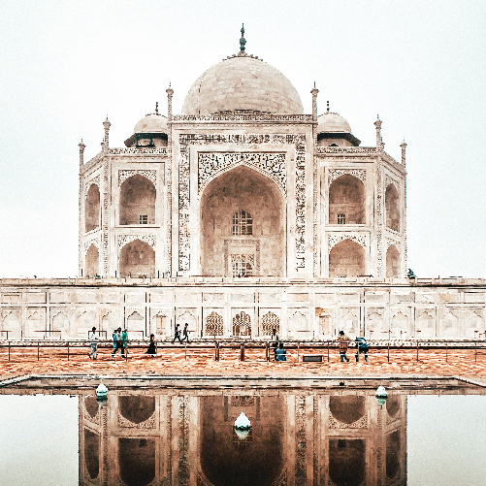

02冤家相遇
印穆为何不和谐？
1.占人口多数的印度教徒，对中世纪伊斯兰征服印度不满。
2.英国殖民时期对印度教徒、穆斯林採「分而治之」政策，使双方冲突日增，最终爆发「1946年加尔各答大屠杀」，导致后来孟加拉自印度分离，成为独立国家。
3.印巴分治硬生生把南亚大陆划分为以穆斯林为主的巴基斯坦，和印度教徒居多数的印度，期间穆印教徒之间的冲突死亡人数高达50万人！
在南亚大陆上，「宗教暴力」层出不穷，複杂的历史、政治因素，让不同信仰的群体彼此充满张力、暴力相向，甚至仇杀对方。美国政府每年针对世界各国信仰自由的情况与程度，做出一份官方报告，在2023年的报告中，印度被归类为在宗教迫害方面需「特别关注的国家」，与北韩、阿富汗、沙特阿拉伯是同样等级。
今天的印度，约有三分之一的邦政府对非印度教徒实施反改教、反屠牛法(因印度教敬牛)，时有极端分子对几代从事乳製品、皮革或牛肉交易的穆斯林家庭，以及基督徒传道人暴力相向。而自2014年印度人民党执政以来，强调民族主义、印度教主义的国家政策，更使宗教暴力事件逐年增加。
代祷文
天父，我们为印度在宗教暴力中受苦的人祷告，无论他们是印度教徒、穆斯林，还是基督徒，都需要祢的怜悯与在救恩中重生，也需要在基督裡被赦免、医治，和更新心意。愿他们深刻经历祢的饶恕，也愿意免人的债。求祢保护他们的生命和财产，赐给他们平安和安慰，也引导印度政府和执政者，以公义和仁慈来治理这个国家，保障每个人的信仰自由和人权。祈求主保守各群体之间的关係，生出竭力寻求和睦的心，不容仇敌借事端火上浇油。奉主耶稣基督的名求，阿们！
浏览每日圣经原文灵修
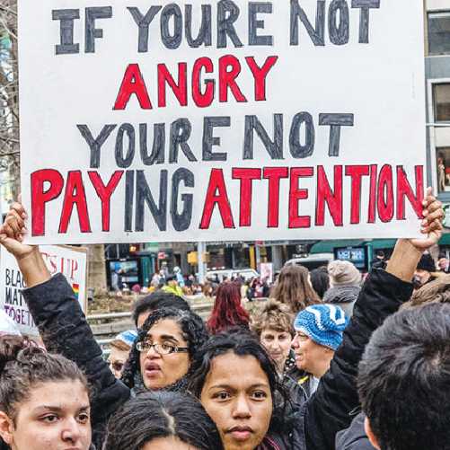

03猎杀罗密欧
集体感染伊斯兰恐惧症

「爱情圣战」一说，虽是子虚乌有，几经搜查未果，却加深了印度社会对穆斯林的恐惧。然而，穆斯林在印度社会遭到的偏见与挑战，可不只有「爱情圣战」这一桩。
新冠病毒圣战
疫情期间出现了「新冠病毒圣战」(Coronavirus Jihad)一说，谴责穆斯林群体违规集会，导致确诊人数暴增30%。社会也开始谣传穆斯林刻意传播新冠病毒。彼时，印度各地都有确诊与其他宗教集会感染的消息传出，相较之下则显得轻描澹写。
不欢迎穆斯林移民
印度在2019年通过《公民身分修正法案》，许可在2014年12月31日前因宗教迫害而从孟加拉、巴基斯坦、阿富汗逃到印度的人，取得印度国籍——唯独穆斯林除外。法案的平等性，以及总理莫迪与执政党后续的煽动性言论，引发轩然大波，致使隔年爆发德里骚乱，印度教民众袭击穆斯林，约三分之二(36人)伤亡者为穆斯林。
隐姓埋名，改头换面
逼迫渗入日常后，拥有穆斯林姓名使求职遭拒，穆斯林被迫想用「类印度教徒」的新名字。德里骚乱期间，但凡身上出现「类穆斯林」的头巾、蓄鬍、小圆帽等，皆极易成为攻击目标。未来，隐姓埋名、改头换面将成为印度穆斯林的生存法则？
代祷文
天父，大卫也曾在危机四伏、深受舆论、政治压迫、人身安全朝不保夕的处境中哭泣，然而祢成了他的高台与保障。诗篇说：「我心裡多忧多疑，祢安慰我，就使我欢乐。」父啊！愿印度穆斯林来投靠祢，明白祢向他们所怀的是赐平安的意念，不是降灾祸的意念，要叫他们末后有指望。愿平安的主医治他们身心灵的痛苦和害怕，并显明祢无尽的爱与接纳。愿福音为社会注入爱，更多基督徒成为和平之子，在印度各处作真理的光、调和的盐，使人和睦。奉主耶稣基督的名求，阿们！
浏览每日圣经原文灵修
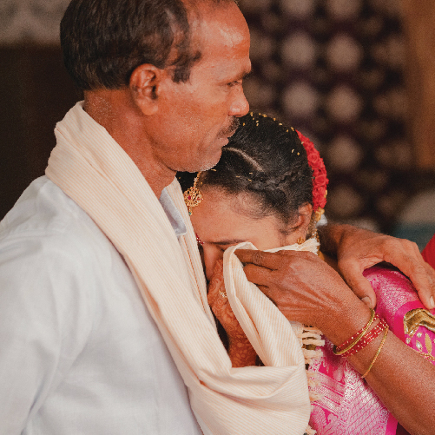

04茱丽叶的自白
女人说话，不被当一回事

安苏亚新婚不久就遭不明人士举报中了「爱情圣战」圈套，穆斯林丈夫因此锒铛入狱，她的娘家早在婚前就与她断绝关係，安苏亚只能隻身面对大众激进的耳语或劝说，四处奔走也找不到保释丈夫的方法。好好的婚姻才刚开始就停滞了，对一些怀着身孕或独自照顾孩子的女性而言，更是雪上加霜。
「爱情圣战」把穆斯林男性推到风口浪尖上。另一方面，各界也对女方生出令人窒息的「保护」心态。来自女方当事者的声音和意愿，在「我是为妳好」的声浪中，显得喑哑微弱。
举例来说，举发「爱情圣战」者鲜少是女方当事人，往往是她们热心的亲友、邻居，他们认为女方被爱情蒙住双眼，而通报检举。亲印度教的势力也会发布言论，呼吁印度教徒们起身保护「我们无知的印度教徒姐妹」，脱离穆斯林恶徒的诱骗、陷阱。
新闻报导中，为丈夫澄清、自我辩白的女性不在少数，社会却充耳不闻。这也投射出印度传统社会习惯介入「照顾」女性的婚姻、发言、独立思考空间，女性的话语权和存在感非常薄弱。
对许多嫁给异教徒的印度女性而言，与宗教差异相比起来，任人摆布、身为社会冲突的夹心饼干，以及不符家人婚姻期待而被亲友遗弃的孤立处境，才是心中最煎熬的痛苦。
代祷文
天父，我们为着陷入「爱情圣战」纠纷，饱受煎熬与质疑的妇女们祈祷，她们是祢所创造、祢渴望保护的孩子。当她们忍受与家人形同陌路、丈夫被监禁的痛苦时，求祢牵起她们的手，使她们知道祢不离弃的爱陪她们面对各样的高山低谷，基督已经为看似淼小的她们捨弃生命，让她们也愿意将生命主权献上，寻求神的心意做各样人生抉择，靠祢刚强。愿祢唤醒她们与家人之间的爱，修补关係裂痕。愿基督徒兴起，为跨宗教通婚的印度女性提供安慰支持与改善生活的协助。奉主耶稣基督的名求，阿们！
浏览每日圣经原文灵修


05亲爱的，那不是爱情
印度是女性家暴重灾区

2023年，穆斯林男友杀害印度教女友并残忍分尸的「施拉妲之死」新闻，再度开启社会论战，以及对穆斯林男子的指责。
「爱情圣战」的谣言，经常把穆斯林男人塑造得残暴无情。但平心而论，一直是女性家暴重灾区的印度^{注1}，施暴者不限宗教，多为家中男性或亲戚。讽刺的是，数据显示，印度教徒家庭的配偶暴力高于其他宗教。
印度人口基金会的研究中，有62%受访女性认为丈夫打她们是合法的。社会轻视女性，女人也习以为常了。
印度妇女容易遭受暴力的综合原因有：父权至上与种姓制度叠加作用、嫁妆习俗让女性被商品化、男性因不满嫁妆配置而施暴、教育程度等等。最令人意外的是极端气候带来的酷热，据统计「气温每上升1°C，针对女性的身体暴力就会增加8%，性暴力也会增加7.3%」^{注2}。此外，新冠疫情期间生计恶化，女性需长时间与承担巨大经济压力的男性共处，家暴案件也锐增。
注1：根据2022年印度全国家庭健康调查(NFHS-5)，近三分之一的18～49岁的印度女性遭受过家庭暴力。
注2：德国之声，《研究：极端高温加剧南亚女性受暴力威胁，印度成为家暴重灾区》，reurl.cc/eLzlZK
代祷文
天父，在数字背后的是无数的血肉之躯，是多少妇女孩子的眼泪与伤痕。祈求怜悯的父神向他们显现、为他们擦去泪水，带来基督同在的盼望和医治。求祢拦住那些挥拳的手、恶待的言语，施暴者的内心也需要祢的医治，救他们脱离暴力、酒精、罪性的捆绑；主为他们的罪已受尽了痛苦，流出了宝血。父神啊，求祢开施暴者的眼，看见他们挥拳相向的人是神所赐的宝贝礼物，深深的爱使他们无法动手，而向神悔改。也求祢让印度防范与处理家暴的措施和通报系统能高度发挥功效！奉主耶稣基督的名求，阿们！
浏览每日圣经原文灵修


06拯救茱丽叶大作战 I
荣辱文化下的血缘暴力
2022年，类似罗密欧与茱丽叶的剧情仍在印度各地真实上演。纳格拉吉和苏塔娜相恋十多年，偷偷结婚，搬去他乡隐姓埋名。一天小俩口骑车出门，遭四、五名男子埋伏，纳格拉吉在苏塔娜的哭声中被活活打死，只因女方家人不满两人跨宗教结婚而策划犯案。
爱情圣战的暴风圈不只颳在社会与政治圈，百年的世仇情结，无一不挑动着印穆家族的敏感神经——荣辱文化。儿女若做出种姓逆婚或跨宗教通婚等出格行为，就等于让家族蒙羞。
无论是穆斯林，还是印度教徒家庭，都有可能会用囚禁女儿、言语威胁或暴力骚扰对方等方式棒打鸳鸯，甚至动用南亚大陆常见的「荣誉处决」(Honor Killing，或称荣誉杀人)来追杀亲人。这些方法非但未让他们挽回亲人，还常常造成无可弥补的憾事。
在印度，种姓制度（Caste，见32页）赋予人强烈的荣耀或耻辱感，各群体会竭力捍卫其名誉，维护阶级或血统的门当户对。有时，为了不让家族成员「丢人现眼」，族亲会以残酷、极端的私刑清理门户或仇杀对方，好除去耻辱。在同样重视荣辱文化的伊斯兰群体中，荣誉杀人的例子也屡见不鲜。
民间团体为爱护航
为了庇护跨种姓自由恋爱的情侣，不被家人暴力对待或追杀，民间自组成立了「恋爱突击队」组织，提供祕密庇护所，并协助他们结婚。恋爱突击队才成立第一天，就涌进七千多通求助电话。
「彩虹协会」是由一对跨宗教通婚的夫妻创办，协助与他们一样的过来人，帮忙与家人协商，或提供结婚的法律谘询。
代祷文
天父，印度的各个家族，都被荣辱文化和阶级观塑造、捆绑，活在被否定、不被接纳的恐惧中，也因此受恐惧驱动做出后悔莫及的事。我们祈求祢爱的大能释放印度的穆斯林和印度教徒，使他们在完全的爱中除去仇敌加诸的各种羞耻感和惧怕，在基督裡得到平安与自由。求圣灵在每个面对跨宗教、跨种姓的家庭和婚恋当事人心中动工，赐下从神而来的爱和智慧，战胜人的血气感受，引导他们沟通协商，彼此理解，也保护他们不以暴力对自己或他人做出憾事。奉主耶稣基督的名求，阿们！
浏览每日圣经原文灵修
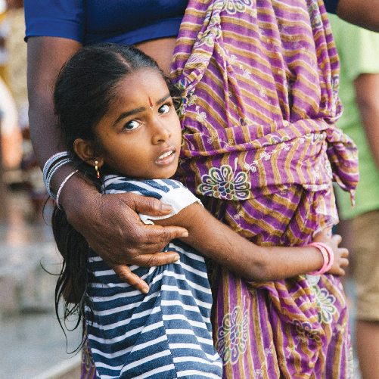

07拯救茱丽叶大作战 II
从女神跌落尘埃

2019年，印度官方发现，北方邦100个村落长达了三个月没有女婴诞生，推测是被堕胎杀了。印度女婴生来就被当作强盗，是要耗尽家庭资源的，而男人却会带来嫁妆。
侥倖长大的女性，也逃不出死亡阴影。《刺胳针》(The Lancet)指出，2018年全球女性自杀死亡人数中印度女性占近37%。一生「在家从父、出嫁从夫、夫死从子」，压抑噤声的绝望主妇们频频求死。
其实，印度教古老的典籍《吠陀经》与《奥义书》视女性为孕育一切的女神，展现高度尊重，赋予平等自由的地位，可选择高等教育，可自己选择配偶等等。那麽，印度女人的地位是怎麽渐渐低落的呢？
历史 | 需要男人来打仗
战争关係，男性战士需求激增，奠定父权社会的规则
宗教 | 制定女人黄金标准
后期经典例如《摩奴法论》开始赋予女性许多限制和要求，被诸多人为期待扭曲。例如：「如果不生子、不敬拜神灵、不向祖先祈祷，妳如何渴望进入天堂？」而《往世书》记载的为父母送终仪式，只有男生有权负责。
教育 | 上学的路很危险
许多父母不愿花教育费之外的费用，学校路途遥远，女生基于安全，很难每天跋涉上学。
经济 | 保护变限制
《摩奴法典》说：「童年时，父亲保护；青年时，丈夫保护；老年时，儿子保护；女人永远不适合独立。」女性从小给父兄、丈夫养，缺少谋生能力。长期身为被保护者，在身体、智力、经济弱势下，易被轻视。

宪法有超过20条
保护女性的条文

点击閲读

代祷文
天父，祢知道印度教妇女一生要满足许多社会期待，身上有很多压力重担，甚至辛劳不被纪念。主耶稣说：「我的轭是容易的，我的担子是轻省的。」愿印度教妇女来与主同负一轭；她们推不动的重担，有主同行一起推；她们不知道怎麽走，有主扶着轭来掌舵方向。愿神的爱、真理与福音，救她们从宗教人士、社会主导者加添的规规条条中得自由。求祢在印度宣教士、妇女事工中施展大能，借由祢僕人所做的，为妇女们带来在基督裡重生的盼望，重拾身为神的掌上明珠的自信与快乐。奉主耶稣基督的名求，阿们！
浏览每日圣经原文灵修
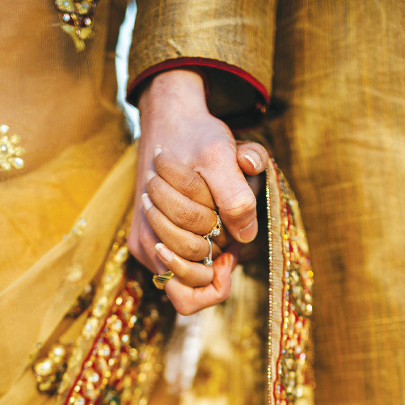

08婚姻大事，家里说的算？
印度的包办婚姻

「爱情来得太快就像龙捲风……」爱情向来是人们频繁探讨的话题。对于恋爱、婚姻，印度人有独特的看法。在印度，自由恋爱的人少，包办婚姻(Arranged Marriages)却十分盛行。
包办婚姻是指非当事人决定对象的婚姻。最初是高种姓保障地位与财富的途径之一。随着时代变迁，许多已转变为半包办制，由父母物色相亲对象，儿女有最终点头权。
包办婚姻多由父母和媒婆为晚辈掌眼，刊登徵婚广告也很常见。网路发达后，长辈们转而使用婚配网，列出儿女耀眼身家资料，再设定匹配条件，将徵婚范围放眼全球。再怎麽眼花撩乱的网站，印度长辈可决不会看走眼，是不是勐立剋(Manglik)^{注}？年薪、种姓是否过关？样样锱铢必较。
在局外人眼中，包办婚姻似乎保守古板，争议不少，诸如：当事人话语权低落、双方感情零基础、歧视种姓等。不过，仍有大批印度年轻人选择从父母之命。他们相信薑是老的辣，如能通过长辈的层层关卡，此人必然最适合自己。其次，爸妈看顺眼也有助婚后和谐。另外，相较于自由恋爱被现实磨光，门当户对也许能「抗衰保值」，婚后再培养感情也不迟。
注：出生时火星位在特定方位，会剋丈夫或妻子的人，勐立剋只能互相嫁娶。
代祷文
天父，幸福家庭是人皆所愿，当印度人寻求姻缘之神，或靠谱的婚配网站时，愿他们在寻找爱的路上寻见祢，对基督裡的家庭观、婚姻精神产生共鸣与嚮往，因为祢是设立婚姻的主！愿他们体会基督的爱，而能以基督的爱捨己爱人。以撒透过「包办婚姻」遇见了灵魂伴侣，也让人明白不拘什麽婚配形式，真正蒙福的关键是倚靠神，并且祢悦纳父母的祷告。愿祢感动印度父母，寻求祢的智慧与价值观来帮助儿女完成终身大事。求祢保守印度的基督徒家庭，有美好的关係以及倚靠神的见证。奉主耶稣基督的名求，阿们！
浏览每日圣经原文灵修
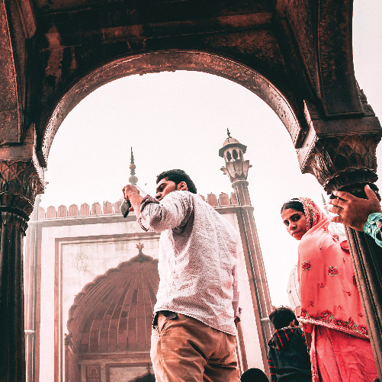

09和平之子大冒险
促进和平的人

想在印度社会製造和好氛围，当印度教徒与穆斯林的和事佬，并非那麽简单。我们来看看印度知名珠宝品牌塔尼什克(Tanishq)所发生的故事。
2020年，塔尼什克以一支温暖和谐的广告传递和睦的思想，片中主角是一双穆斯林与印度教徒婆媳。穆斯林婆婆为媳妇举办了产前派对，年轻的印度教媳妇求问婆婆，这个场合有没有我需要注意的传统呢？婆婆微笑地说：「每个家庭，不都有希望女儿开心的传统吗？」然后为媳妇戴上名为「合一」的项鍊。
这支寓意温馨的广告，开播后立刻被民众反弹声电得外焦内酥。即便有作家巴哈特(Chetan Bhagat)等人出来声援，但广告仍被下架。
再者有纪录片导演安南．帕渥丹(Anand Patwardhan)透过作品《理性》纪录印度政教、民族极端的议题。虽然安南善用婆罗门的特权阶级影响力，但他仍付上官司缠身、作品遭删减或长年禁播等代价。
还有类似的人物，如：社会运动家克里希南(Kavita Krishnan)、作家戈文德．潘萨莱(Govind Pansare)、文学家阿兰达蒂．洛伊(Arundhati Roy)等，他们不愿见政治操弄撕裂社会，以行动倡议和平。
代祷文
天父，人皆属于祢，心中会燃起合一的渴望，也许那正是对天国和睦关係的嚮往。我们为印度社会中，为和平努力的使者祷告，他们虽不认识祢，却彷彿知晓祢的旨意，恳求祢保守他们的身心灵健康，在推动和平的这条路上保护他们、帮助他们，更让他们成为有福的天国子民，领受劝人和好的职分。我们为社会人心祷告，求圣灵柔软众人的石心，不再抗拒聆听和好的呼声。愿南亚大陆上年轻的印度教徒与穆斯林，透过教育或工作而有相处及互相欣赏理解的机会。奉主耶稣基督的名求，阿们！
浏览每日圣经原文灵修
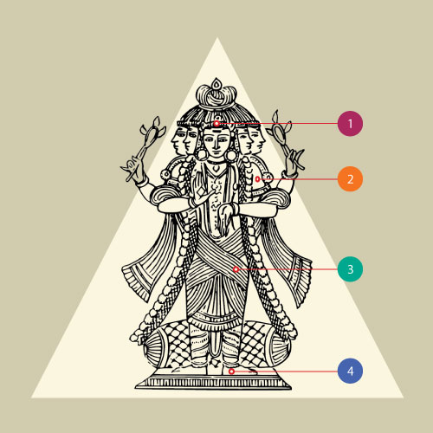

10解锁印度种姓制度
决定命运的「瓦尔纳」与「加提」

印度教古老典籍《梨俱吠陀》的原人歌说，原人(Purusha)由他的口生出婆罗门，双臂生出了刹帝利，大腿生出了吠舍，脚生出了首陀罗，奠定了社会阶级的轮廓。
1. 婆罗门 Brahmins
祭司、教师、学者，社会地位最高。
2. 刹帝利 Kshatriyas
战士、王公贵族、行政官员，世俗权势管理者。
3. 吠舍 Vaishyas
商人、普通劳动者（工匠、农民）。
4. 首陀罗 Shudras
奴隶。
5. 达利特 Dalits
不配进入四大种姓阶级的贱民，被视为「不可接触者」(Untouchables)，他们的工作包括处理尸体、垃圾、屠宰、制皮革等工作。他们被禁止与其他阶级的人共用水井、洗衣、吃饭、身体碰触等等。
靠努力？不如投胎投得好
种姓制度(Caste)是雅利安人征服印度后，建立的古老社会体系，每个人生下来就继承了父母所属的阶级、种姓职业，无法自由选择身分，阶级之间的流动空间十分有限。肤色较黑的原住民达罗毗荼人，是被征服者，成为种姓体制中阶层较低的一群人。
瓦尔纳 Varna
决定了你的地位和权力，也就是上图所示的4个社会阶级层。不在瓦尔纳内的贱民地位最悲惨，也受最多的限制与压迫。
加提 Jati
你的姓氏、种姓职业，决定了你应尽的义务。
代祷文
天父，恳求祢医治千百年来种姓制度对人的压迫、摧毁，它也伤害了祢所赐给人类宝贵的自由、受造的独特性，与对人的接纳和尊重。我们呼求祢深入洁淨种姓制度对印度百姓和社会的遗害，恢复祢创造印度百姓的美好心意。保罗曾说：「主的灵在哪裡，哪裡就有自由。」愿印度百姓得着主所赐的真自由，在天父的爱中找到真我，以及受造的目的。神的爱要激励他们将自己完全献上，成为荣耀祢的活祭。祢也不断透过福音、国家政策及社会运动，改革人心与社会陋习，直到印度的每个层面都彰显出祢的公平公义、纯全、良善的旨意。奉主耶稣基督的名求，阿们！
浏览每日圣经原文灵修
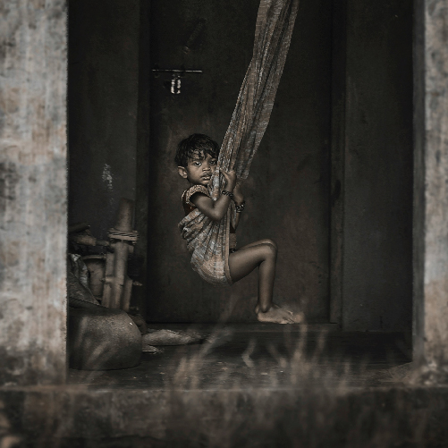

11扭转种姓不公
印度独立后的留权制度

种姓制度决定了每个阶级的地位，以及获取社会资源及发展机会的多寡。
许多人一定会关心，印度还有种姓制度吗？印度独立以后，宪法规定不允许阶级歧视。为了帮助曾受压迫的低种姓翻身，政府将人民分成4类：
1. 表列种姓 Scheduled Castes，SCs
主要是达利特，长期遭受严重歧视，被社会隔离，从事最低级、最肮髒的工作。留权制旨在帮助他们融入主流社会，消除历史对他们的剥削和偏见。
2. 表列部落 Scheduled Tribes，STs
多半是在印度北部、东部、中央地区和南部从事原始游牧或狩猎生活的部落。他们居住在偏远地区，社会经济发展落后，因此需要留权制来提升发展水准。
3. 其他落后阶层 Other Backward Classes，OBC
前身主要是首陀罗等低种姓，是表列种姓和表列部落之外的「落后阶层」。该身分向来引发很多争议，许多不是普遍弱势的群体也想争取OBC的身分与福利。
4. 先进阶层 Forward Classes
前3个阶层统称落后阶层，可以获得不同程度、不同范围的资源补助，也有升学及公职就业保障名额，这种补助方式称为「留权制度」。
但即便有留权制度，印度不同阶层的资源分配仍相当不均。社会公义革新仍是一条漫漫长路。
代祷文
天父，愿祢的公义和怜悯临到这个受种姓制度压迫得喘不过气的国家。在一个阶级壁垒分明的国家，我们需要祢来显明祢是唯一的主，唯有祢配得至高，而我们所有人不过是祢手所造、但又是祢所爱的人。祢爱每一个印度人，祢不因他们地位尊贵而多爱他们，也不因他们卑微而少爱他们一分。主啊，「惟愿公平如大水滚滚，公义如江河滔滔」，消除歧视之路还很长，求主感动更多人主动担当重担、彼此扶持，让印度社会早日脱离阶级差距的咒诅！奉主耶稣基督的名求，阿们！
浏览每日圣经原文灵修
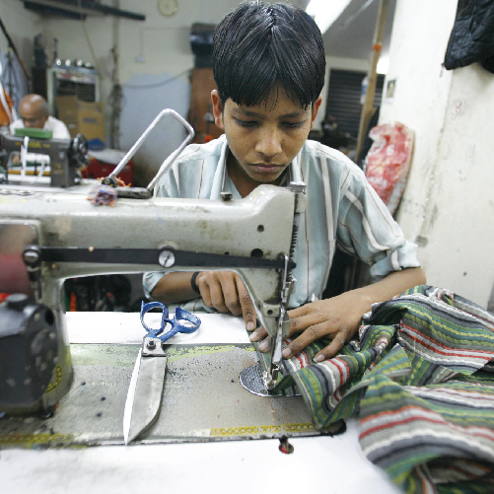

12被当成辣眼睛般的存在
普拉延人
Pulayan People

普拉延就是「被污染、不洁」的意思，是种姓制度四大阶级之外的贱民。在高种姓民族眼裡，看到普拉延人等于沾染不洁，跟他们同处一个空间等于受污染。因此普拉延人出门时必须佩戴铃铛，铃铛的响声就像提醒他人「前方有肮髒东西」。
如果高种姓印度人在路上遇到普拉延人，就会大喊：「哈，哈！」听到的普拉延人必须离开道路，以免他们的出现玷污了高种姓印度人。如果一个高种姓印度人让普拉延人出现在自己2～3公尺范围之内，或者是不慎碰到普拉延人，他必须先洗澡、洗衣服，才能进入自己的房子。
奴隶制废除以前，普拉延人只能依附在一块特定的土地上。如果那块土地被出售，该地的普拉延人也会和土地一起归新主人所有。后来殖民者的干预，普拉延人才从土地中解放出来。
基督教宣教士直接或间接地改变了普拉延人的生活。他们反对贱民制度和种姓歧视。宣教士开办的学校建造了现代化思想的道德氛围，促进社会改革。这些学校也给普拉延人带来工业培训，提升他们的工作技能。近年来，不断有普拉延人归信基督。
代祷文
天父，祢是将以色列人领出埃及的神，求祢也同样地将普拉延人从受歧视、被奴役的捆绑中释放出来。主啊，祢有福音要给贫穷的人，就是「被掳的得释放，瞎眼的得看见，叫那受压制的得自由」！社会制度对普拉延人的压制已除去，但他们仍然需要祢的爱。惟愿主祢在十字架上的爱，帮助普拉延人在这个充满偏见与污名化的社会中，找到自己的身分与尊严。父啊，愿那些与我们同受一灵的普拉延人继续成为社会中的光和盐，彰显祢的恩典与慈爱！奉主耶稣基督的名求，阿们！
浏览每日圣经原文灵修
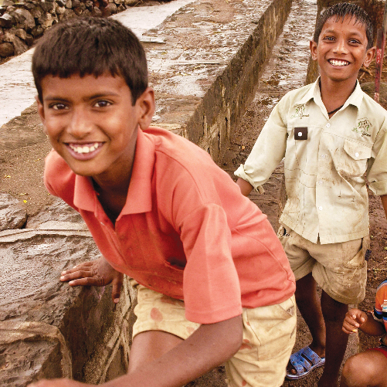

13达利特小孩的向上逆袭
阿德•达米人
Ad Dharmi People

阿德•达米人是少见的低种姓翻身奇蹟。他们的前身是从事皮革业的查马尔人(Chamar)，因为与死尸触碰和全身散发药剂的恶臭，被印度教视为秽不可触的达利特(昔称贱民)。但在旁遮普邦，他们有了奇妙的机遇。
英国殖民者在贾兰达设立了军营，大量的军用皮靴需求改善了查马尔人的经济。其中的第二代年轻人曼古•拉姆(Mangoo Ram)因此有了去美国留学的机会，在归国后，引领达利特人反抗贱民制度。
英国人应他们的要求，在1931年的人口普查中，将这些争取平等的达利特列为新的群体「阿德•达米人」。印度独立后，由于他们曾是被社会压迫的达利特，而被列入表列种姓(SCs)，享有特殊福利。但其实经过前人的改革奋斗，现代的阿德•达米人生活状况普遍不差，多数人有牢固砖房挡风遮雨，孩子们几乎都能接受教育，有时强势邻居贾特人为了选票，也得敬他们三分。
在阿德•达米运动期间，许多追随者把哲人拉维达斯(Ravidas)视为精神导师，因此信仰受到锡克教影响。他们所使用的东旁遮普语，已有许多福音资源和完整圣经译本，然而阿德•达米基督徒的比例却不到0.4%。
代祷文
天父，谢谢祢赐下机会，让阿德•达米人有机会挣脱身分枷锁，人生有了转机。父啊，祢不只要赐给他们外在的丰盛与强壮，也叫他们从内裡得着祢又新又活的丰富生命。阿德•达米人需要祢永活的活水，祈求祢打发许多僕人使女为他们带来叫人灵裡甦醒、活过来的福音。愿赐人真自由的圣灵，带领阿德•达米人挣脱仇敌借由文化、政治、思想体系加诸在身上的网罗，在基督裡成为新造的人，心意更新而变化，明白神善良、纯全、可喜悦的旨意。奉主耶稣基督的名求，阿们！
浏览每日圣经原文灵修
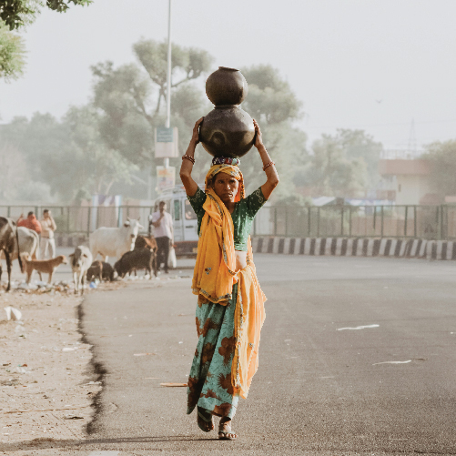

14颠覆旧制的新新人类
阿迪•安德拉人
Adi Andhra People

阿迪•安德拉是一个具有故事的名字，想读懂它，就不得不提1920～1930年代，在阶级森严的印度社会所涌现的阿迪运动。
「阿迪」是当时新兴的意识型态，字意虽是「古老、原始」，却成为达利特主张自己是南亚大陆原住民/土着身分，想挣脱雅利安人施加的种姓制度，要求平等和尊重的前卫记号。
数个世纪以来，达利特总是在人们的漠视下，孤单地走完不幸的人生。到了19世纪，安德拉邦的马拉人(Mala)与马迪加斯人(Madiga)却在优秀的社会改革家巴吉亚•雷迪•瓦尔玛(Bhagya Reddy Varma)的领导下，获得了新生。瓦尔玛敦促政府向他们开放公共水井、学校，分发土地，并在1931年成功争取政府认可他们拥有新名字——阿迪•安德拉人，字面意思就是「安德拉邦的原住民」。
50年后，阿迪•安德拉人在1981的人口普查中，翻新了过去悲惨的样貌。他们的识字率及就业出路，显示他们是安德拉邦表列种姓(SCs)中最进步的一群人。
然而，直至今日，对于多数住农村的人而言，乡下大环境的样貌还是没有太大改变，依旧缺水、缺电、缺医疗资源。
代祷文
天父，我们为着历史上有人为阿迪•安德拉人不公的待遇发出呼声，并帮助他们改善社会地位与生活环境向祢大大感恩，甚愿这样的恩典也临到印度其他需要帮助的低种姓社群，如同祢感动、差遣了摩西，带领以色列人脱离奴役一样。也祈求主兴起大有能力的僕人，引领阿迪•安德拉人来敬拜祢、服事祢！使他们外在环境和属灵生命都得着拯救与释放。我们同心盼望祢使用福音好消息以及社会公义的改革运动，不断地转化印度社会，朝向更健全、更符合祢心意的方向前进。奉主耶稣基督的名求，阿们！
浏览每日圣经原文灵修
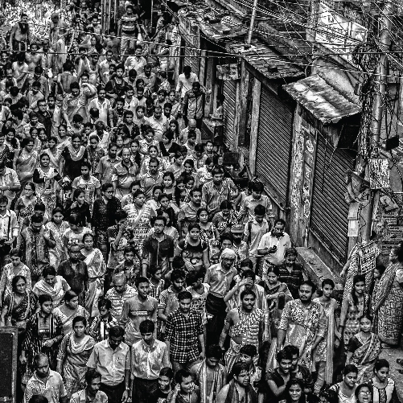

15给我新名字！
手撕种姓标籤
阿迪•德拉维达人
Adi Dravida People

阿迪•德拉维达人，是一群反抗种姓制度而诞生的「新新人类」，源于泰米尔纳德邦一个庞大的达利特阶级帕拉亚尔人(Paraiyar)。在印度近代种姓平等的潮流中，他们幸有几个能言善道、团结众人抗争的领袖，同时又遇上非婆罗门菁英想联合各方势力，打破婆罗门人政治垄断的局面。于是两股势力合流，让下层阶级的反动，跃入中产阶级的视野，成为发酵话题，获得了政治与社会改革的支持。
帕拉亚尔人在这大好时机中搭了顺风车，取得小小的成功。他们要求政府用「阿迪•德拉维达人」代替帕拉亚尔人的旧称。「阿迪」(Adi)这个前缀词，是为了凸显他们「原住民」的身分，好切割外来征服者雅利安群体加诸的种姓阶级框架。
现今的阿迪•德拉维达人被政府列入「表列种姓」(SCs)，作为补偿对象。虽然有些人透过教育杀出血路，挤进医学、法律、电子工程等领域，但大量的农民与劳动者仍目不识丁，在农村和贫困搏斗着。
代祷文
天父，谢谢祢帮助印度社会，逐步打破种姓制度的重轭，我们祈求他们不只在社会的外在形式上破除种姓制度，更在心裡打破阶级成见、把人分门别类的习惯。愿福音的大能更新社会的价值观，以尊重受造生命的眼光看待彼此。我们也愿阿迪•德拉维达人不只改变了新名字，更经历基督的全人救赎，成为被更新释放的新人。求主栽培他们，弥补他们过去的欠缺，装备他们拥有与时俱进的能力和技术、教育机会，在快速变迁社会中立下不断茁壮的根基。奉主耶稣基督的名求，阿们！
浏览每日圣经原文灵修
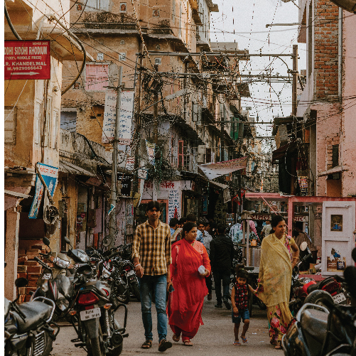

16美梦难留，醒来最痛
巴格迪人
Bagdi People

西孟加拉邦最大的表列种姓(SCs)巴格迪人，过去是为地主耕作的低种姓佃农。
印度独立后推动的正义转型之一，就是祭出了土地改革，将大地主超额的土地分配给佃农、小农、无地农民。特别在西孟加拉邦，由印度共产党「左翼阵线」领导的土改成效最为惊人，牢牢抓住了农民的心，稳稳执政了30年。那麽，身为土改受益人的巴格迪人翻身了吗？
当时每户人家的确分到一小块土地，但仅足以支撑一家煳口，无法靠收成赚钱。随着人口增长与分家，每人拥有的土地越来越小，加之耕作肥料、药剂的成本渐涨，回报越来越少，小农只好将土地租售给中高种姓，或 在高利贷的盘剥下失去土地，毫无谈判话语权。
兜兜转转，巴格迪人的土地又被兼併集中在资本者的手中，沦为两手空空的无地农户，难圆「自给自足」的小小梦想。他们到处打临工或季节性工作，不禁感叹：「我只是想有一碗饭吃，没想到……这麽难。」
代祷文
天父，不管巴格迪人有没有一亩小田耕种，求祢都赐给他们得货财的能力，使他们能够享受自给自足的快乐与成就；不管他们做什麽，祢都让地为他们效力，使他们得百倍收成，更让巴格迪人知道祢是养活他们、眷顾他们的神，而以敬畏耶和华为乐，以默念祢为甘甜。求祢让更多基督徒成为他们灵性、教育和职训的祝福，也用合适的视听与口传方式，将福音好消息带给许多的巴格迪文盲印度教徒！奉主耶稣基督的名求，阿们！
浏览每日圣经原文灵修
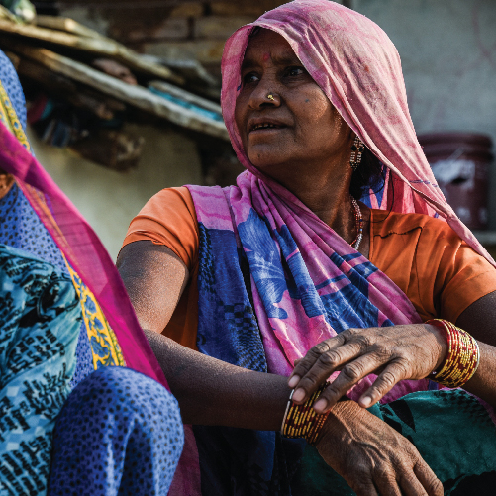

17和女友家世悬殊，该结婚吗？
查萨人
Chasa People

「我的种姓是甘达亚特人，女友的种姓是查萨人，我们可以结婚吗？」
「真爱的话，就去结吧！」
查萨人跟甘达亚特人(Khandayat)同样是奥里萨邦的农业群体，身家、地位却大不相同。查萨人在19、20世纪，是为柴明达尔、地主工作的小农，被归类为首陀罗种姓，现在是奥萨里邦的「落后阶层」(OBC)。
甘达亚特人则是旧日的农民兵，或地主阶级，声称自己是刹帝利种姓，在该邦有主导地位。
奥里萨邦是农业邦，提供农人多元的信贷方式。直到21世纪，农民负债、自杀问题还是屡见不鲜，农民经济的脆弱可见一斑。特别是达利特和查萨人这种小农工，他们四处打临工、领日薪，不像其他受雇于农场主的工人有保障。在飢荒和突发事件来临时，他们没有积蓄应急。高利贷虽可解燃眉之急，却也彻底压垮了他们。
自从英国人兴建铁路后，许多人跑去加尔各答找工作、碰运气。一些查萨人转入别的行业。少数有钱的查萨人会说自己是甘达亚特人，而与查萨人撇清关係。
代祷文
天父，种姓制度让人与人的关係有了重重的限制与隔阂，然而祢要查萨人看见神对他们的爱，无分种族、阶级、贵贱。这世上没有什麽可以阻拦祢的爱临到祢所造所爱的人们！主啊！愿查萨人被祢那长阔高深又细腻的爱吸引和俘虏。他们要像雅歌那位书拉密女，虽遭手足轻视，却在神的爱情中抬起头来说：「我虽黑却是秀美。」我们为印度社会中在资本或社会制度下受害的小农及无地农夫祷告，愿政府和民间组织得着智慧和禧年的精神，为社会弱势带来祝福和恩典。奉主耶稣基督的名求，阿们！
浏览每日圣经原文灵修
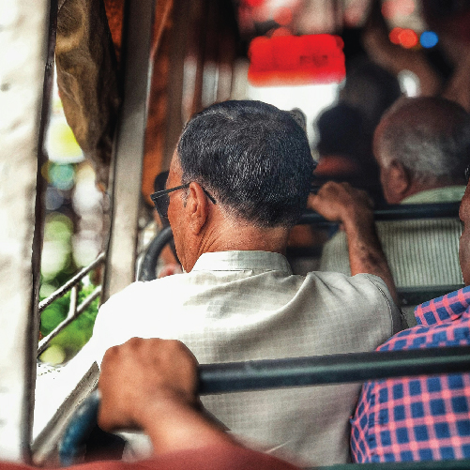

18角落蹲的殡葬员
查克利亚人
Chakkliya People

即便是到了2017年，种姓制度仍阴魂不散地箝制着某些人。
过去人们不愿与达利特共用水井和寺庙，即便种姓制度废除后，喀拉拉邦的帕拉卡德地区，依然流行着「两杯制」、「双水龙头制」。人们不愿与查克利亚人共用水杯，于是茶店为他们另备水杯，或与椰壳盛装食水，查克利亚人也必须在被标记的水龙头取水。直到2017年闹上新闻，这些旧习才废止。
村人倚赖查克利亚人为亲人挖坟墓、扛尸体、清扫房子，却又怕他们髒、嫌晦气，而不许他们进入商店，宁可关门也不愿帮他们剪头髮。查克利亚青年库玛气极了，「我决定再也不帮忙这些高种姓埋葬尸体了！」
然而，还是有热心帮助查克利亚群体的人。2020年，在另一个村庄，村委会总算找到了开明的理髮师，开设一家为所有种姓服务的公共理髮店，并愿意为达利特朋友敞开大门。
村委会主席说道：「我们正在开展各种计画，鼓励中高种姓和达利特人一起吃饭喝酒。虽然这是个缓慢的过程，但我们正在努力改变社会的思维。」
代祷文
天父，求祢赐智慧和恩典给这些努力打破社会歧见，在各种姓中做关係修复的人，使他们成为祢蒙恩的孩子，因为祢说：「使人和睦的人有福了！因为他们必称为神的儿子。」我们也为查克利亚人呼求救恩和福音工人的来到！祈求祢兴起许多基督徒，领受劝人与神和好的职分，也发挥「劝」的智慧与聪明，带许多查克利亚人借着基督与父神修复关係。也祷告我们与祢的众儿女，不只是作盐罐裡的盐，更愿意把自己撒在有需要的地方，溶解自己，让人尝出天国的好味道。奉主耶稣基督的名求，阿们！
浏览每日圣经原文灵修
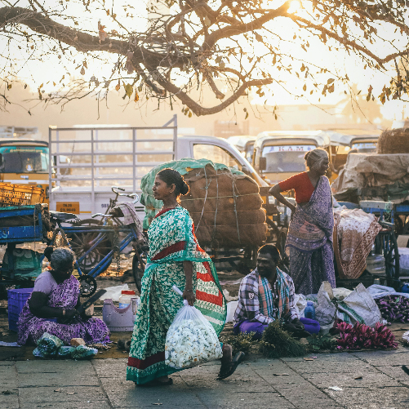

19髒肉是低种姓在吃的
巴乌里人
Bauri People

1920年代，印度巴乌里人饱尝高种姓冷眼，针对低种姓的歧视，已发酵扩大到饮食习惯。当巴乌里人大口喝酒、欢快吃肉时，视吃素为纯洁、高贵的高种姓(例如婆罗门)却认为那是「不可食用之物」，而视巴乌里人为不洁。当时，低种姓一度出现立志改善低种姓污名化、落实种姓平等的声音，在各地掀起讨论的浪潮，发起会议讨论解方。
回归现代，巴乌里人数至少超过200万，大多生活在印度东部与东北部，是印度两大部落之一比尔人(Bhil)的分支。想要寻找巴乌里人，可能得往森林深处去。打猎是他们的传统，如今则以农业为主，种植玉米、小米、棉花等作物。
过去的研究指出，身为列表种姓(SCs)的巴乌里人，教育程度低落，孩童也比同龄层瘦弱，并营养不良。信仰方面，唯一的数据指出，约有0.11%巴乌里人是基督徒，但仍以泛灵论为大宗，也揉进许多印度教元素在内。
代祷文
天父，巴乌里人曾因饮食被视为不洁，但耶稣的教导是「从口裡进去的不玷污人，从口裡出来的才玷污人」，愿印度社会与巴乌里人不再迷失于外在，能明白心是重要的源头，而借由基督得着一颗蒙神悦纳的清洁的心，并认识自己是祢所宝贝的创造。恳求天父，以耶稣基督的宝血遮盖巴乌里人，断开灵界的捆绑；兴起基督徒的代祷，翻鬆巴乌里人的心土；又差遣宣教士撒种耕耘。虽然我们无从得知巴乌里人的现况，但相信祢掌权在他们生命中，天天与他们同在，为他们预备日用饮食和教育等资源。奉主耶稣基督的名求，阿们！
浏览每日圣经原文灵修
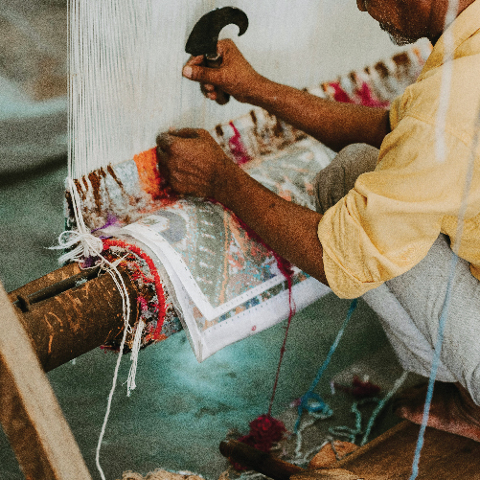

20技艺高人低微
巴莱人(巴希人)
Balai / Balahi People

过去的印度社会，不是你有一技傍身、有顶尖的好手艺，就能收穫人们的关注与尊重。即便贵族穿着巴莱人织的轻软衣服，在宴会出尽风头，也改变不了巴莱人低种姓的艰困命运。
在印度教寺庙，人们用精緻的丝织品供养装饰万神，并且认为编织有神圣的寓意——造物者也在编织宇宙，将所有生物连结在一起。可惜在现实中，编织工们却不被社会重视，只因种姓制度已把每个人的阶级和命运写好了，没有人会关心巴莱人的生活，因为他们只是个注定织布的工具人。所以，巴莱人必须找到自己是谁，他们像其他织工种姓一样，相信自己与编织之神姆里坎达(Mrikanda)有特别的关联，是他的后裔。
多达266万人的巴莱印度教徒，主要住在拉贾斯坦邦与中央邦。为了弥补他们过去身为低种姓所受的压迫，国家把他们列为「表列种姓」(SCs)，给予他们补偿的福利。
很多巴莱人不识字，但感谢主的是，印地语有丰富的影音福音资源。不过，巴莱人的生活比较贫穷，未必有方法接收这些讯息，还是需要福音工人主动把救恩好消息带给他们！
代祷文
天父，关于巴莱人的相关资讯少之又少。正因如此，当他们的名字出现在我们眼前时，我们不禁要讚美祢对巴莱人的爱奇妙莫名，因为人们会忘记、忽略巴莱人，而父神却不忘记他们，仍要我们祝福巴莱人。相信不管巴莱人身在何处，正在做什麽，祢的手一直都在引导、编织他们的生命。愿他们在生命的道路中，遇见全能者的大光，借由圣灵奇妙的启示和带领，归向主耶稣。盼望圣灵为印度的宣教士和基督徒打开向巴莱人传福音的大门，让这个社群成为基督荣美肢体的一部分，荣耀主的名。奉主耶稣基督的名求，阿们！
浏览每日圣经原文灵修
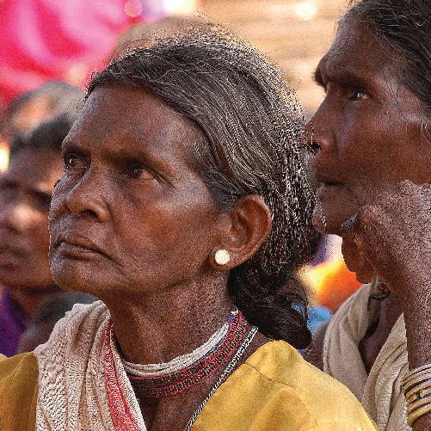

21从来不为衣裳愁
拜加人
Baiga People

印度拜加人的传统服装所费布料不多，一切都要从始祖南迦拜加(Nanga Baiga)的决定说起，拜加人相信，最初神赐予南迦拜加长达9肘^{注}的布料，而知足的他只取一肘半来做衣服，直到如今，印度政府提供拜加人生活物资时，他们仍对缝纫机器兴趣缺缺。
过去，拜加人耕作方式为轮耕(Bewar)，并且不使用犁耕地，给予大自然尊重与敬畏，而非以侵略换取粮食，使土地虚弱。他们在印度已有两万年历史，现今至少有超过60万人，主要分布在马德拉邦，属于原始部落，传统从事农耕、採集，现已无需自产生活必需品。新冠疫情期间，族人返乡曾引发集体感染，因缺乏医疗资源，一度面临灭族危机，后在2023年列入特别弱势部落群体(简称PVTG)之一。
「拜加」原意是巫医，他们相信自己为神所拣选，是地上之王与统治者；拜加人既相信万灵，也祭拜祖先，又崇拜印度教神祗，也溷杂了佛教、伊斯兰教与基督教信仰元素。他们有圣经译本与线上信仰资源，但目前无法肯定当地的基督徒人数、福音事工景况。
注：肘为古代长度单位，一肘约等于46公分，9肘则为414公分或4.14公尺。
代祷文
天父，为着拜加人向祢献上感谢，论到善待土地资源，他们实在是好管家，值得我们效法与反思。天父，恳求祢保守拜加人，当现代社会冲击、影响他们的传统时，愿他们在进步发展中，美丽独特的文化不因此消失。求天父赐给印度政府智慧，以从祢而来的眼光关注拜加人，而不是为了选票和权力。我们特别为拜加人的归主祷告，求天父亲自感动、兴起对福音处境化敏锐的工人，发挥创意和信心向拜加人传扬完整的十字架福音，使他们认识祢这位万王之王。奉主耶稣基督的名求，阿们！
浏览每日圣经原文灵修
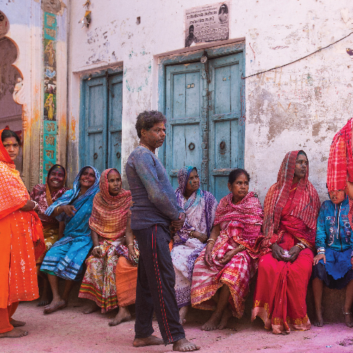

22最佳邻居候选人
安德人
Andh People

这是宣教日引第一次介绍安德人，关于他们的资料非常稀缺，一如他们在森林裡的生活一样，罩着层层神祕面纱。但这也代表了，数个世纪以来，并未有外人真正走入这个群体了解他们，更不必提向他们传福音了。
安德人是印度最古老的部落之一，长年以来深居德干高原的山中，过着与世隔绝的生活。有人推测他们是没落的百乘王国(Satavahana Dynasty)的子民。
安德人目前是马哈拉施特拉邦、泰伦加纳邦和安德拉邦的「表列部落」(STs)。他们由好几个有血缘关係的家庭组成一个氏族，一起生活、耕作。每当有家庭遇到困难，或亲人过世时，其他家庭都会齐心协力地帮忙对方。这份浓郁的氏族和邻舍感情，是大城市的人们感到陌生且难以体会的。
安德拉邦政府2018年的民族志提到，这个部落裡有两种群体Varatali和Khalatali，前者地位较高，不与后者通婚。安德人主要说马拉地语，名义上是印度教徒，但生活呈现的更像万物有灵的部落信仰。
代祷文
天父，即便人们不认识安德人，祢却认识他们，纵然他们飞到海极居住，祢的眼目仍看顾他们，祢的手仍引导他们！我们凭着信心替安德人向祢呼求，求祢打发人看见「马其顿的异象」，来服事安德人。主啊，他们整个村庄就好像一个大家庭，我们祝福宣教士到来时，不只着重个人关係的建立，更有关怀家庭的策略。愿安德家庭得救后，在主裡成为彼此关係紧密的属灵伙伴与福音战友，发挥团体优势，将其他家庭领进神的国度。愿他们渴慕学习神的话，在真理上扎根，看重信仰的代代传承。奉主耶稣基督的名求，阿们！
浏览每日圣经原文灵修
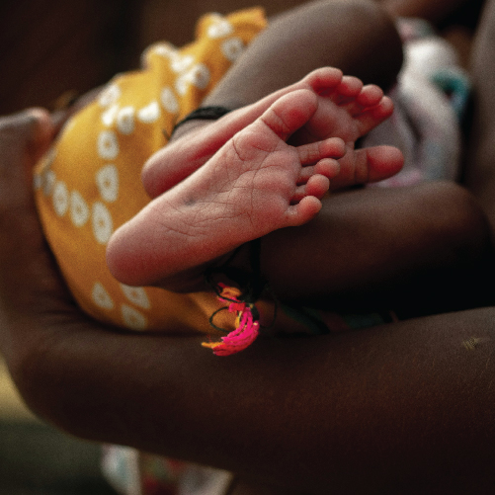

23吸血水蛭闯祸了
阿拉克人
Arakh People

印度教万神殿中，神明与各种姓之间流传着千奇百怪的故事，印度世界观裡，人类往往是为了服务神明的某个需求，或在众神意外之举诞生出来的。传说，阿拉克人源自一条偷吸神明血液的水蛭。
这条水蛭趁毗湿奴的第六化身持斧罗摩(Parasurama)在海裡泡澡时，大胆饱餐了一顿，持斧罗摩发现后，用脚上伤口流出的血先造了帕西人(Pasi)，再创造了阿拉克人。
由于阿拉克人的名字常常出现在帕西人的传说故事，默默扮演陪衬的角色，旁人因而认为他们是帕西人的分支。
阿拉克人是印度中部的一个古老部落，主要分布在北方邦、中央邦和马哈拉施特拉邦的森林，传统职业是猎人和捕鸟人，现代则多半从事农耕、劳动工作，贫穷且多数是文盲，人数约70万人。他们说的印地语，有丰富的福音资源与圣经译本。但惊人的是，没有任何已知的阿拉克基督徒。
代祷文
天父，每个印度群体包括阿拉克人，都渴望与神明有关联。我们祈求祢打开他们的眼睛，发现他们的受造不是诸神的无心之举，而是父神祢奇妙、精心的创造，并且凡被造的，都是借着基督造的。（约1:3）愿阿拉克人接待基督真光，信祂的名，就得着祂所赐的权柄作神的儿女，成为从神而生的人。我们祈求祢差遣人去到阿拉克部落，为真光作见证，使阿拉克人因着基督丰盛的恩典，贫穷成为富足、软弱变为刚强、疾病得医治、哀哭变为跳舞，也用说不尽的感恩为真光作见证。奉主耶稣基督的名求，阿们！
浏览每日圣经原文灵修


24打理男人的面子，和女人的孩子
安巴坦人
Ambattan People

华人很重视产后坐月子，借此让妈妈恢复体力、调养体质，但是坐月子这件事可不只是华人专美于前。印度古老的阿育吠陀(Ayurveda)养生医学中，也有产后护理的祕诀，其中一个重头戏就是产后草药浴(Vethu Kuli)，这个古法在现代印度月子中心蔚为流行。
然而，在还没有月子中心和那麽多妇产科前，乡村妇女分娩、坐月子该怎麽办呢？在泰米尔邦的话，当然是找安巴坦接生婆！
安巴坦人是村裡不可或缺的人物：男人包办理髮理容之职，少数是医生；妇女则是助产士兼母婴产后护理师。经验老道的护理师会採摘熬煮不同功效的草药，在妈妈分娩5天后，为其进行约21天的药浴，有助缓解身体疼痛及修复子宫。有时老产婆甚至会帮忙一些暂时性的支援工作，例如替新生儿洗澡、洗衣服。
安巴坦印度教徒仅有21万，已有泰米尔语的完整圣经译本，但基督徒少之又少，连0.1%都不到。
代祷文
天父，安巴坦人因为工作，特别容易与村庄裡的人建立长期且深厚的信赖关係，我们祈祷他们能成为天国的外交官，在剪头髮、与新生儿父母互动时，让人们也有机会聆听洁淨人心的道、渴慕接受基督所赐的新生命。父啊！愿圣灵保惠师来预备安巴坦人的心，使他们成为慕道的平安之子，在自己的理髮店遇见基督徒，接待神的福音使者，以柔软开放的心对耶稣基督敞开，欢欢喜喜地引耶稣为上宾。愿他们「喜悦祢的法度，如同喜悦一切的财物。默想祢的训词，看重祢的道路」。奉主耶稣基督的名求，阿们！
浏览每日圣经原文灵修
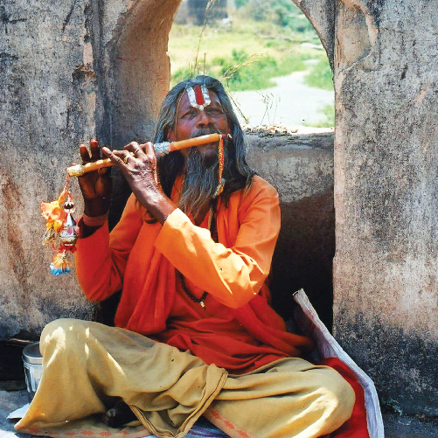

25印度教守护者
拜拉吉人
Bairagi

英国殖民时期，拜拉吉人是祭司、统治者和地主。拜拉吉人是种姓体系中的最高阶级婆罗门。印度历史上许多杰出的权威大师、宗教领袖和政治家都是拜拉吉人。一些拜拉吉人在政府、金融机构或专业领域就职。但大多数城乡的拜拉吉人都是祭司，负责向低种姓传授印度教。
拜拉吉是一种教派种姓而非血缘种姓，是否属于拜拉吉人取决于是否属于外士纳瓦派(Vaishnava，毗湿奴各种化身的崇拜者)。历史上多次召开宗教领袖会议，议决只接纳婆罗门或刹帝利成为拜拉吉人。
成为祭司的拜拉吉人过着禁欲的苦行生活，「拜拉吉」的梵文原意即「脱离世俗的人」。每3年举行一次的大壶节，是世界上最大规模的朝圣活动，人们会为拜拉吉祭司搭建皇宫，给他们穿上皇室的衣服、接受众人膜拜。
拜拉吉人使用印度语，无论是印地语圣经或电影《耶稣传》等，都已为他们预备好。不过作为印度教祭司的属灵障碍，大大地阻挡拜拉吉人认识耶稣以及跟随主。至今还没有任何拜拉吉人归主。
代祷文
天父，拜拉吉人当中不乏清心追求神的人，求祢在他们追寻真道的路上，成为他们的亮光，引领他们走向祢。求祢打开他们的心灵，让他们能够认识真正的救主耶稣基督。感谢祢将祢的道翻译成他们的母语，求祢大大使用各种福音资源，让他们被祢的福音触动。主啊，我们为拜拉吉人的属灵障碍祷告，愿主亲自敲碎阻挡他们认识祢的高牆。求祢差遣合适的人到他们中间传扬福音，带领他们归向耶稣基督。愿拜拉吉人早日成为我们的肢体，和我们一同敬拜祢！奉主耶稣的名求，阿们！
浏览每日圣经原文灵修


26来新郎市集，等好媳妇上门
迈蒂尔•婆罗门人
Maithil Brahmin People

「如果我在这裡都找不到新娘，我就要去跳恆河了啦！」
印度比哈尔邦的某处，菩提树林立的水塘边，许多男性正襟危坐，一副坐立难安的样子，他们正在等待幸福来敲门。终于，女主角登场，但父母才是手握择偶大权、负责敲定婚事的角色。这场号称「新郎市集」的婚配大会，仅限迈蒂尔•婆罗门人参加，虽然现代步入式微，但已累积了700年历史呢！这裡，只有拿不出手的嫁妆，没有找不到的贵婿。印度当局虽已禁止嫁妆制度，但据统计，印度一年的嫁妆总额高达1,500亿台币。
迈蒂尔•婆罗门人是印度教婆罗门的分支族群，发源于喜马拉雅山以北、印度东北方的米蒂拉地区(Mithila)。位居印度教高种姓阶级，地位优越，代代相传，许多学者、政治家等都是迈蒂尔•婆罗门人，影响力不可小觑。如今，经过世代更替，理论上属于印度教群体的迈蒂尔•婆罗门人，也有人追随科学、哲学等理论，或奔向无神论。
另外，迈蒂尔•婆罗门人可使用的圣经翻译、线上信仰资源已完成，但无法得知实际使用状况。
代祷文
天父，我们祝福这群有着高贵出身、悠久传统、丰富学识的迈蒂尔•婆罗门人，愿有一天他们归向祢、荣耀祢，也以手握的资源、权力，成为大地与其他族群的祝福。天父，求祢打开他们的眼目，看见祢才是创造他们、赐下智慧与天赋的父神；愿他们在万有之主面前谦卑，转离过去的信仰、信念，与生命的主相连，与祢恢复关係。求祢为迈蒂尔•婆罗门人预备适合的宣教士，走进婆罗门人的圈子，透过信仰的对话与生命的见证，吸引迈蒂尔•婆罗门人成为跟从祢的门徒。奉主耶稣基督的名求，阿们！
浏览每日圣经原文灵修
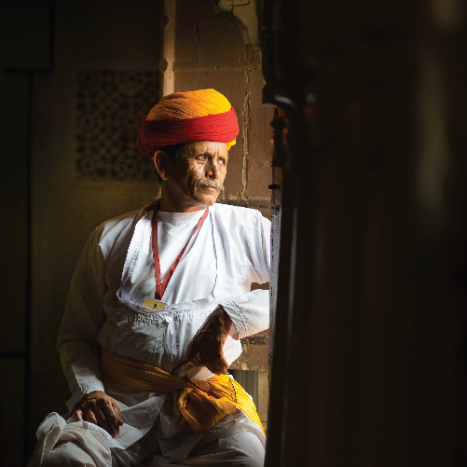

27飞入寻常百姓家
巴提•拉吉普特人
Bhatti Rajput People

骑着骆驼漫步在塔尔沙漠，斋沙默尔城堡(Jaisalmer Fort)就矗立在地平线的尽头。无论是日出或日落，错综複杂的建筑群与沙漠融为一体，放眼望去只有看不到尽头的金黄色，无怪乎斋沙默尔也被称为「金色之城」。
斋沙默尔城是巴提人在12世纪建立的城市，而巴提人是庞大的拉吉普特族中的一支氏族。巴提人自称是雅达瓦王朝的创始人——亚都的后裔，曾统治印度中部长达500年。巴提人曾经是统治阶级，属于古代种姓阶级中排行第二的刹帝利。
巴提•拉吉普特人自诩为奎师那的后裔、亚都的后裔，因此也是月神的后裔，是印度最虔诚的印度教徒之一。印度教的终极目标，就是要从无限轮迴中解脱出来。无论是善行或苦修，都是修炼的方式，最终是为了灵魂解脱，达到梵我合一。
英国东印度公司在19世纪中叶，将许多巴提•拉吉普特人世代传承的土地分配给更擅于耕种的种姓。失去了土地，就失去了优势。今天的巴提•拉吉普特人同样面对身分危机。受过高深教育、属于社会精英的他们，如今因为政府将许多公务员职位保留给其他落后阶层，使他们陷入进退不得的窘境。
代祷文
天父，我们求祢眷顾古老的巴提•拉吉普特人。他们曾经有辉煌的历史，建立起古老的王国。如今他们不再享有贵族的身分，也因为政治制度的调整，失去许多从前理所当然的优势。求主帮助他们重新建立新的身分，不再是属地的贵族，而是祢用重价赎回的宝贵儿女。帮助他们看见祢是那位万王之王、万主之主，是为了他们而被钉在十字架上的神。主啊，求祢使用巴提•拉吉普特人的才华与能力，让他们受过的教育成为通向祢的阶梯。奉主耶稣基督的名求，阿们！
浏览每日圣经原文灵修
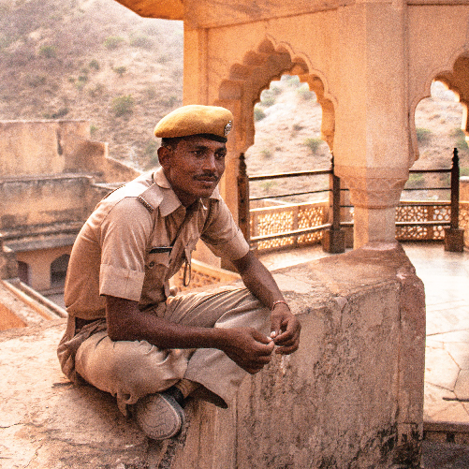

28太平江山我来守
阿伽穆代延人
Agamudaiyan People

红头巾白羽毛，手持利剑，骑在马背上的他们，皮肤黝黑打着赤膊，身型壮硕，神情威严。这些曾是大家对阿加穆代延人的想像。作为士兵和武士的他们，因为保卫家园的缘故，被赏赐土地。在泰米尔语中，阿加穆代延这个名字的意思是「房主或地主」。
过去负责保卫宫殿和寺庙的他们，现在大多成了农人。只有少数的族人，因着军事传统的背景，加入印度军队。其他的阿加穆代延人不是拥有土地，就是在他人的农地上耕种工作。有机会受教育的族人，也成为了律师、军官、工程师、医生、公务员，甚至是泰米尔纳德邦社会中的商界和政府领袖。
几乎所有的阿加穆代延人都信奉印度教。生活中生老病死的礼仪、仪式也都是由婆罗门教士主持。他们偏好在同种姓和氏族间通婚，并在传统的维护和信仰坚持方面不轻易动摇。他们会在泰米尔纳德邦的印度教寺庙献上食物、花朵和香味。他们相信，透过这些仪式和善行可以达到印度教当中的解脱境(Moksha，摩诃斯)，才有不再被死亡和无尽轮迴拘束的自由。
代祷文
天父，感谢祢曾使用阿加穆代延人保卫百姓，守护社会安定，现在他们也在各行各业中发挥重要的影响。求祢使他们看见，他们所拥有的农田良地和与社经地位，不只是前人的努力，更是祢丰盛的赏赐和恩典。他们的先祖曾为众人挥洒血汗，愿祢的名进到阿加穆代延人当中，使他们明白神差遣独生爱子为他们捨己牺牲，所流的宝血释放他们脱离罪和死亡，得着真正自由的生命。愿阿加穆代延人渴望得到祢所赐的新生命应许，不计一切的代价，努力奔向天国的窄门。奉主耶稣基督的名求，阿们！
浏览每日圣经原文灵修
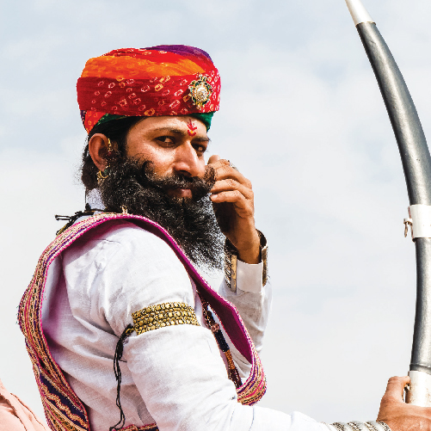

29火中诞生的青年
索兰基•拉吉普特人
Solanki Rajput People

印度最着名的战士族群拉吉普特人势力庞大，包括阿格尼万什人，他们自称是火神阿格尼的后代，底下可再细分为4个氏族，今天的主角——索兰基便是其中之一。印度神话认为，梵天以火造了索兰基•拉吉普特人的始祖，一手握刀剑、一手持《吠陀经》就是这名青年初登场的模样，由于诞生于梵天的手掌(Chalu)之中，所以大多认为其名为遮卢基(Chaluka)，后来，因着北方的发音习惯不同，逐渐改称他们为索兰基人。
同时，索兰基•拉吉普特人自称是古印度王朝遮卢基亚(Chalukya)的后裔，这个王朝在西元10至13世纪统治印度中部与西部。如今，索兰基•拉吉普特人超过36万，较少见于印度南部，现况未知。传统上他们以印度教为信仰大宗，根据约书亚计画，当地没有已知的基督徒，但有圣经翻译与线上福音资源。
代祷文
天父，我们以祷告交託索兰基•拉吉普特人，几乎没有资料与管道能得知他们的现况，但相信祢深深地认识他们，无人比祢更看重索兰基•拉吉普特人的生命、了解他们的需要。我们何等有幸为祢刻在手掌心的名字祷告，恳求天父对索兰基•拉吉普特人赐下特别的救恩启示、差遣有爱心有智慧的福音使者寻找他们，成为他们的好邻舍。祢的灵在他们丰富的历史传统中与生活中运行，愿索兰基•拉吉普特人心眼被打开，有机会认识祢，寻求天地的主，生命因祢的同在而被修复、更新。奉主耶稣基督的名求，阿们！
浏览每日圣经原文灵修


30目不暇给的信仰商场
玛禾瓦利•巴尼亚人
Maheshwari Bania People

巴尼亚人是印度种姓制度第三阶层的群体，一直与贸易、商业和放款有关，历史上是穀物和香料的贸易商。但即使他们收入很高，在印度种姓金字塔中，他们的地位仍仅居第三，也因此，他们经常是种姓改革运动的领导者，例如甘地就是来自印度西部古吉拉特邦的巴尼亚人。
人口有11万的玛禾瓦利•巴尼亚人以经商闻名，遍布整个印度，而且他们很有社群意识，会支持「自己人」。如果有一个玛禾瓦利男人陷入财务困境，他的族人通常会提供资金，帮助他重新开始新生意。
至于玛禾瓦利•巴尼亚人的信仰，就好像他们涉足的各式不同商业领域；印度寺庙裡的各种神明，就好像玛禾瓦利•巴尼亚人心中满足各类食衣住行的「信仰商场」。他们还会前往被称为坎迪亚达姆(Khandea Dham)的寺庙群朝圣、膜拜，并用自己经商贸易赚来的钱，为印度教寺庙奉献，包括兴建或修缮庙宇建筑。
代祷文
天父，我们感谢祢赐给玛禾瓦利•巴尼亚人的丰盛恩典，让他们在商业领域中繁荣昌盛，更感谢祢的保护和供应，使他们即使在财务困境中，也能有支援和帮助。求主使他们在商业经营之外，也能在信仰中找到满足和意义，求主保守他们的心灵，让他们能够认识主、事奉主。求祢差派爱主的基督徒商人，在事业上与玛禾瓦利•巴尼亚人合作，建立关係，并向他们见证基督、分享福音。奉主耶稣基督的名求，阿们！

